Муниципальное автономное дошкольное образовательное учреждение
«Детский сад №58»

Группа: №7,6
Воспитатели: Бабина Ю.А., Ширяева Н.К.
Дата проведения: 28.08.2025г.

Игровая программа «В гостях у светофорика».
Цели: расширять знания детей о проезжей части дороги, тротуаре, о правилах перехода улицы, пешеходном переходе, светофоре; понимать значение зелёного, жёлтого и красного сигналов светофора.
Задачи:
Образовательные: формировать у детей представление о правилах поведения на дороге, на тротуаре, довести до сознания детей, к чему может привести нарушение правил дорожного движения.
Развивающие: развивать внимание, ориентировку в пространстве, умение действовать по сигналу;
Материал: костюм светофора, светофор, маска котика, книжка, флажки красного, желтого и зеленого цвета.
Ход развлечения:
Воспитатель: Ребята! Здравствуйте! Как вы думаете, зачем мы все здесь собрались? Я приглашаю вас отправится в гости, но к кому, я пока вам не скажу, это секрет! Поедем в гости? Так как нас много, я предлагаю отправиться в гости на автобусе. Давайте нашему автобусу сначала накачаем шины…
(игра «Заводим мотор»)
Поееехали! (дети под руководством воспитателя делают не большой круг)
Ну все, мы на месте! Но я никого не вижу! К кому же мы приехали в гости?
Выходит светофор.
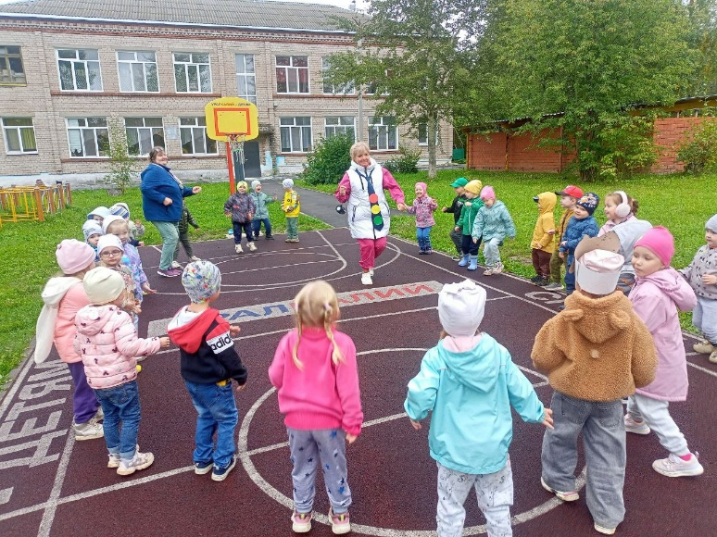

Воспитатель: Дети! Кто это? (ответы детей)
Воспитатель: Уважаемый Светофор, что с тобой случилось, почему ты такой грустный?
Светофор: У меня плохое настроение. И мне, кажется, что я никому не нужен.
Воспитатель: Как же так? Ребята! Скажите светофорику, для чего он нам нужен?
Воспитатель: Ребята, где вы видели светофор? (ответы детей) –
Правильно, ребята! Светофор командует переходом.
Воспитатель: Вот стоит светофор, он зажигает красный свет. Значит …

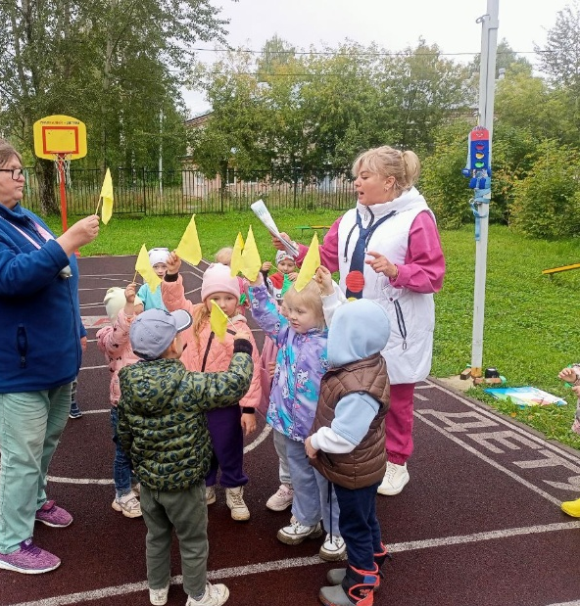
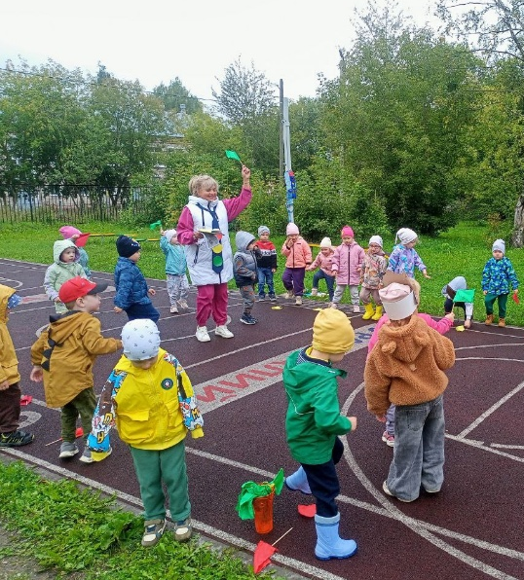
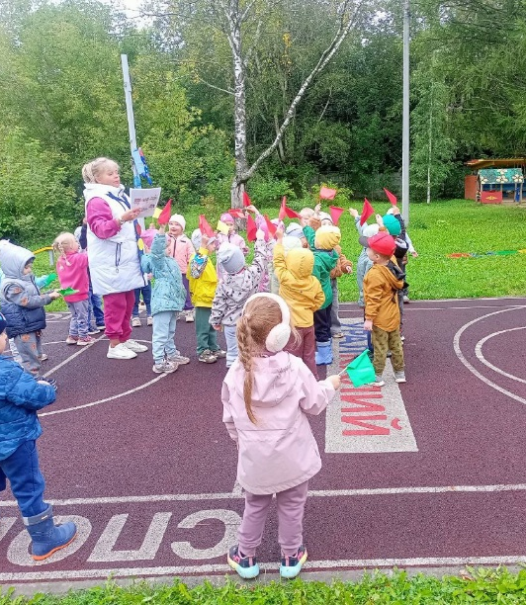

Переходить дорогу – запрещено! Машины несутся во всю прыть. Выходить на дорогу опасно. Машины, мотоциклы и даже велосипеды не успеют остановиться!
-Вот светофор зажигает жёлтый свет. Это сигнал… – “внимание”! Все машины начинают тормозить, чтобы вовремя остановиться. А мы — пешеходы готовимся к переходу. Еще не идём, а только собираемся идти.
-Наконец зажигается зелёный свет. Это значит… Теперь можно свободно переходить. Все машины остановились, иди себе на здоровье.
Молодцы ребята! Правильно ответили!
Вот видишь светофорик, без тебя пешеходам и автомобилям не обойтись!
Воспитатель: А давайте, ребята, мы поиграем со Светофором.
Игра «Сигналы светофора»
Ход игры: Воспитатель показывает вразбивку сигналы светофора, при зеленом свете дети топают ногами, при желтом — хлопают в ладоши, при красном ничего не делают. Воспитатель хвалит детей.

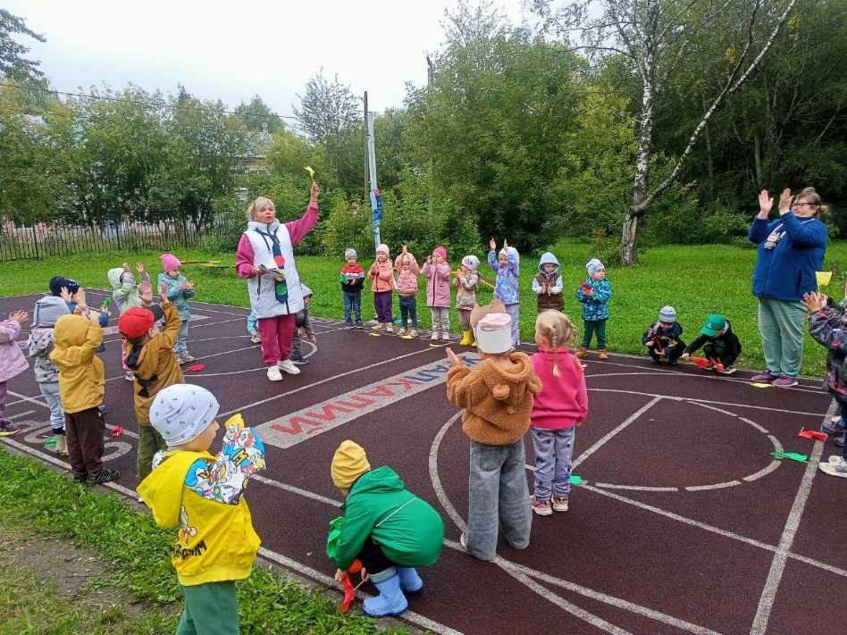

Ребенок:
Мы запомним с детских лет:
Красный свет — движенья нет,
Желтый — стой, смотри вокруг,
А зеленый — лучший друг.
(слышится плач)
Воспитатель: Ой, слышите! Кто- то плачет!
(выходит кот)
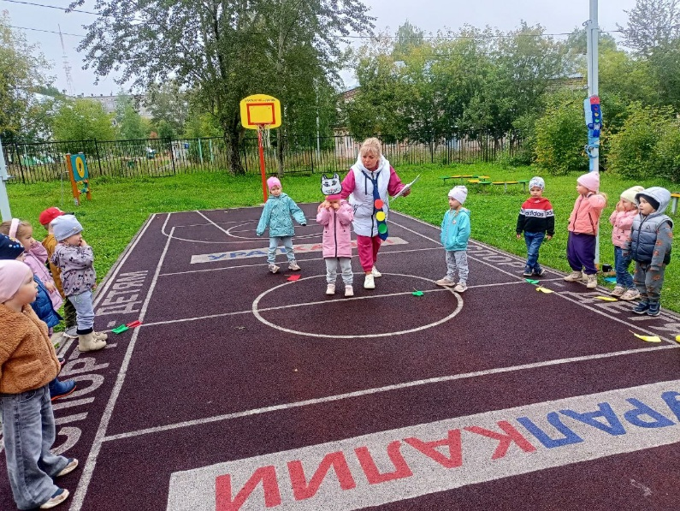

Кот: Здравствуйте, ребята!
«Идя в ваш детский сад
Я растерялся, я пропал…
Не зная знаков светофора,
Чуть под машину не попал!
Ребята, вы мне помогите
И, если можно, расскажите,
Дорогу как переходить,
Чтоб под машину не угодить!»
Воспитатель: Конечно, котик, мы будем рады тебе помочь.
Светофорик: Здравствуй котик! Ты знаешь кто я?
Кот: Нет.
Светофорик: Ребята! Подскажите котику, кто я такой!
(ответы детей)
Воспитатель: Котик, как ты думаешь, для чего нужен светофор?
Кот: Что рассказать? Похож на ёлочку, горят разноцветные огоньки, вокруг него можно хоровод водить.
Воспитатель: Ребята, правильно ли говорит котик?
Дети: Нет.
Воспитатель: Дети, а что обозначают сигналы светофора?
Дети (хором):
Красный –стой,
Жёлтый – жди,
А зелёный – проходи!
Воспитатель: Котик, на какой сигнал светофора, ты будешь переходить дорогу?
Кот: Забыл.
Воспитатель: АЙ! АЙ! АЙ! Дети, на какой сигнал светофора мы переходим дорогу?
Дети: Зелёный.
Воспитатель: Ребята, а можно ли ходить по дороге? Как называется часть дороги. где можно ходить?
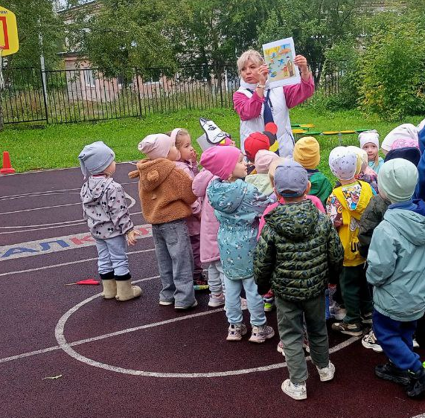

Дети: Тротуар
Кот: Я запомнил: я пешеход, иду по тротуару.
Воспитатель: А сейчас ребята мы отгадайте загадки:
1. Этот конь не есть овса
Вместо ног два колеса.
Сядь верхом и мчись на нем
Только лучше правь рулем. (Велосипед)
2. Для этого коня еда -
Бензин, и масло, и вода.
На лугу он не пасется,
По дороге он несется. (Автомобиль)
3. Удивительный вагон!
Посудите сами:
Рельсы в воздухе, а он
Держит их руками. (Троллейбус)
4. Дом по улице идет,
На работу всех везет
Не на тонких курьих ножках,
А в резиновых сапожках. (Автобус)
5. Силач на четырех ногах
В резиновых сапогах,
Прямиком из магазина
Притащил нам пианино. (Грузовик)
6. Спозаранку за окошком
Стук, и звон, и кутерьма,
По прямым стальным дорожкам
Ходят яркие дома. (Трамвай)
Светофор: Молодцы, справились с заданием.
Воспитатель: В пешеходном деле самое главное и трудное — переходить дорогу. Вот и ответьте мне, пожалуйста, на вопрос: где пешеходы должны переходить дорогу?
Дети: По пешеходному переходу.
Кот: Я все понял и запомнил, теперь я без труда смогу вернуться домой.

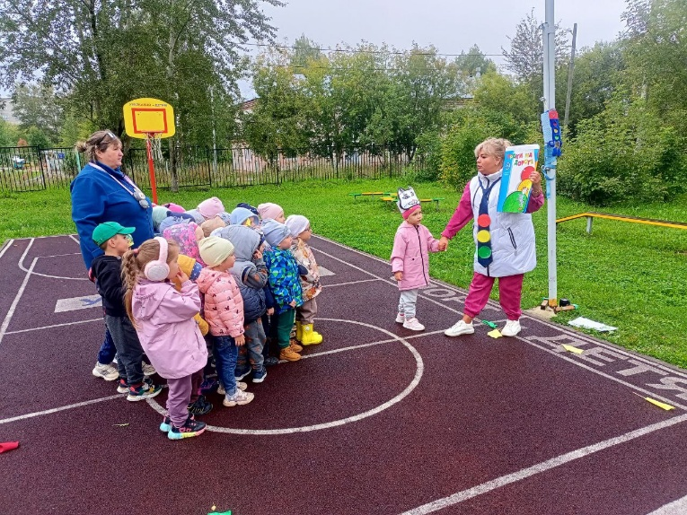

Светофорик: Ребята, а давайте проверим, все ли правила вы запомнили?
Если вы согласны говорите «да», а если не согласны говорите «нет», сейчас узнаем знаете вы правильный ответ.
- Правила будем соблюдать? (Да)
- Дорогу будем перебегать (нет)
- Переходить на красный свет? (нет)
- Старушке место уступать? (да)
- По проезжей части на велике гонять? (нет)
- Дорогу по зебре переходить? (да)
- Со светофором всё время дружить? (да)
Воспитатель: А для того, чтобы котик не забывал правила, мы тебе дарим книгу о правилах дорожного движения. Прочитай её внимательно и познакомишься с другими правилами, о которых мы сегодня ещё не говорили.
Кот: Спасибо вам, ребята. До свидания! (дети прощаются с котиком)
Воспитатель: Вот и завершилось наше путешествие. Ребята, теперь вы знаете правила как вести себя на дороге.
Светофор:
Всё время будь внимательным
И помни наперёд:
Свои имеют правила
Шофёр и пешеход!
До свиданья, счастливого пути!
